Дидактическая игра волчок "Изучайка".
Выполнила : воспитатель первой квалификационной категории Авдеева Наталья Игоревна. МДОУ № 24 "Колобок".

Мы живем в удивительное время, когда есть все, чтобы развивать ребенка правильно, быстро и интересно. В магазине можно купить любую развивающую игру для моторики, памяти, логики, речи и т.д. Но! Игры сделанные своими руками интереснее для моих воспитанников! И вот познакомившись с разработками изобретателя Виктора Августовича Кайе , в частности с великим множеством волчков, возникла идея изобрести собственную игру.
Бросовый материал — это все то, что можно было без жалости выкинуть, а можно и использовать, дав волю безграничной детской фантазии. О. Шлосс
Творческим материалом (бросовым материалом) называют все то, что люди обычно выбрасывают. Например: - различная упаковка и ее части: пенопласт и вспененный полипропилен (контейнеры, подносы от продуктов, фольга, фантики, обертки, целлофан, полиэтиленовая пленка (в том числе с воздушными пузырьками, пластик (в коробках с игрушками и постельным бельем бывает окошко-витрина из прозрачного пластика, коробки и жесткие пакеты от бытовой техники, игрушек, лекарств, продуктов (кондитерских изделий, круп, соков, молочной продукции, пластмассовые и пластиковые флаконы, стаканчики, бутылки, пробки и крышки (из-под напитков, лекарств, косметики и средств гигиены, рулоны и бобины от туалетной бумаги, бумажных полотенец и скотча, — старые и ненужные вещи или их части: журналы, газеты, упаковочная бумага, застежки от одежды (пуговицы, молнии, компакт-диски, одноразовая посуда (стаканчики, ложки, вилки, тарелки, соломинки для сока, палочки от «Чупа-чупс», контейнеры от «Киндер-сюрприз» и т. д.
Поделки из творческого материала почти не требуют финансовых затрат. Дети становятся волшебниками, превращая ненужный мусор в полезную вещь или красивую поделку. В нашей стране свалки сейчас занимают десятки тысяч гектаров земли. Они постоянно разрастаются и находятся в ужасном состоянии – ветер разносит легкий мусор на многие километры вокруг. Свалки как раны на нашей родной Земле-матушке, нанесенные ей ее несознательными детьми. И на заживление этих ран ей понадобится очень много лет. А ведь когда-то наши предки настолько уважительно относились к ней, что даже плюнуть на землю считалось плохим поступком, а уезжая, они всегда брали с собой горсть родной земли. Бумаги на свалках среди мусора столько, что ради нее были вырублены тысячи гектаров леса. А для изготовления находящегося там пластика понадобились тонны бензина, нефти и газа. Повторное использование в детском творчестве упаковки и других ненужных вещей не только развивает у детей мелкую моторику, фантазию, творческое мышление и многие другие полезные умения и навыки, но и помогает воспитывать стремление беречь и охранять нашу Землю и природные ресурсы.
Структурным элементом игры является игровая задача, осуществляемая детьми в игровой деятельности. Две задачи — дидактическая и игровая — отражают взаимосвязь обучения и игры. В отличие от прямой постановки дидактической задачи на занятиях в дидактической игре она осуществляется через игровую задачу, определяет игровые действия, становится задачей самого ребенка, возбуждает желание и потребность решить ее, активизирует игровые действия.
Дидактическая задача, завуалированная в игровую форму, решается ребенком более успешно, так как его внимание прежде всего направлено на развертывание игрового действия и выполнение правил игры. Незаметно для себя, без особого напряжения, играя, он выполняет дидактическую задачу.
Моя личная разработка «Волчок «Изучайка». «Программа воспитания в детском саду» предъявляет к дидактическим играм большие требования. В ней говорится: «С помощью дидактических игр воспитатель осуществляет сенсорное воспитание детей, развивает познавательные процессы (любознательность, понимание взаимосвязи простейших явлений и т. д.). Он использует игру как средство развития мышления, речи, воображения, памяти, расширения и закрепления представлений об окружающей жизни». В теории и практике дошкольного воспитания существует следующая классификация дидактических игр : с игрушками и предметами; настолько - печатные; словесные. Характерные особенности дидактических игр заключаются в том, что они создаются взрослыми с целью обучения и воспитания детей. Важно научить детей сравнивать и анализировать, называть и описывать, устанавливать причинно – следственные связи. Для того чтобы решить эти задачи и поддержать интерес детей к игре, необходимо разнообразие игр по сезонам и их много вариативность.
Моя разработка имеет сменные поля, что позволяет решить все задачи образования воспитанников : музыкальное развитие ,речевое развитие, математическое развитие ,физическое развитие , социально- коммуникативное развитие.
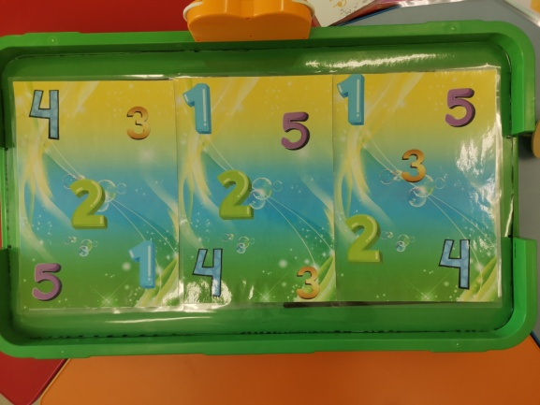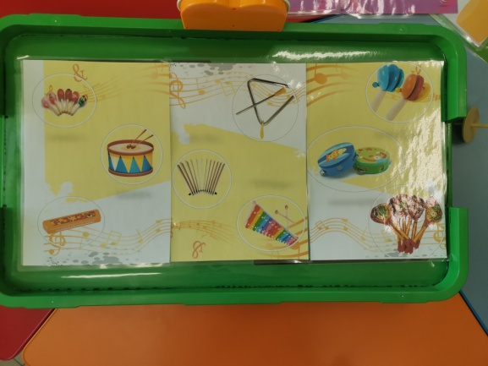
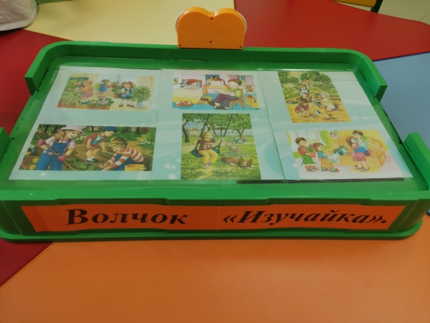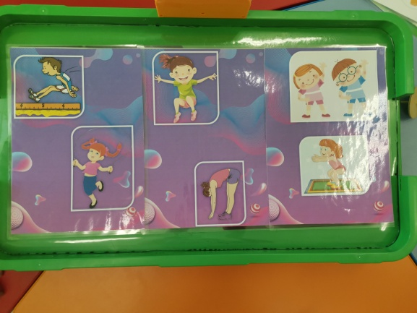
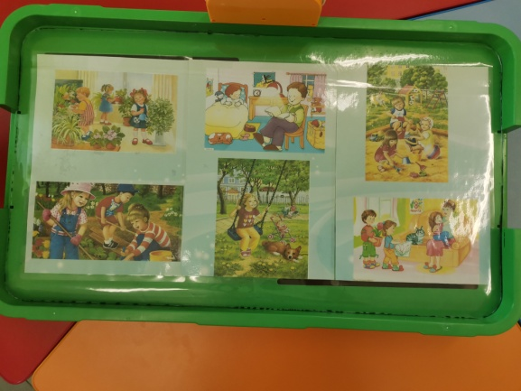
Коммуникативная компетентность является сложным, многокомпонентным образованием, которое начинает свое развитие в дошкольном возрасте.
Коммуникативную компетентность в дошкольном возрасте можно рассматривать как совокупность умений, определяющих желание субъекта вступать в контакт с окружающими; умение организовывать общение, включающее умение слушать собеседника, умение эмоционально сопереживать, умение решать конфликтные ситуации; умение пользоваться речью; знание норм и правил, которым необходимо следовать при общении с окружающими.
Условиями развития коммуникативной компетентности дошкольников являются: социальная ситуация развития ребенка; формирующаяся потребность в общении со взрослыми и сверстниками; совместная деятельность (ведущая игровая деятельность) и обучение (на основе игровой деятельности), которые создают зону ближайшего развития ребенка.
Поле социально коммуникативное развитие игра «Аплодисменты по кругу»
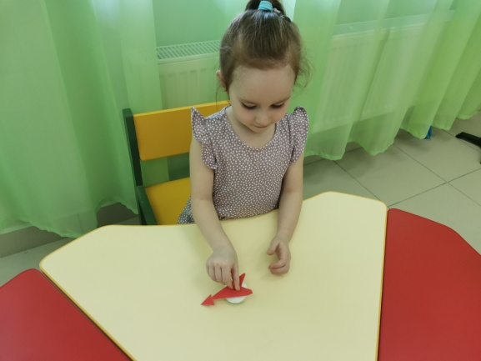
Кто из вас может представить, что чувствует артист после концерта? Возможно, он чувствует аплодисменты не только ушами, но и всем телом, всеми фибрами своей души, и это приятное волнение. У нас очень хорошая группа, и каждый из вас заслужил аплодисменты. Я хочу предложить вам игру, в ходе которой аплодисменты сначала звучат тихонько, а затем становятся все сильнее и сильнее. Игра проходит следующим образом. Вы становитесь в общий круг. На кого укажет волчок со стрелочкой начинает: он подходит к кому-то из игроков, смотрит ему в глаза и дарит свои аплодисменты, изо всех сил хлопая в ладоши. Затем они оба выбирают следующего участника, который также получает свою порцию аплодисментов: они оба подходят, встают перед ним и аплодируют. Затем эта тройка выбирает следующего претендента на овации. Каждый раз тот, кому аплодировали, имеет право выбирать следующего. Таким образом, игра продолжается, а овации становятся все громче и громче.
Поле математическое развитие : изучение цветов, геометрических фигур, изучение и сложение цифр и т.д.
Поле физическое развитие : выполнение заданий на которые укажет волчок. 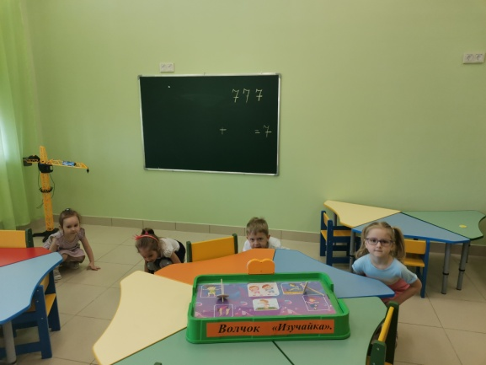 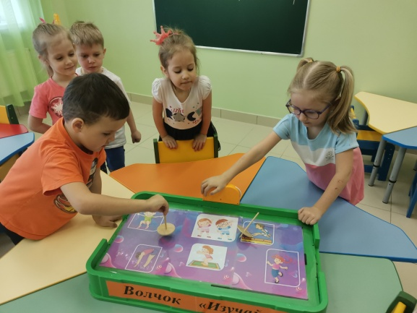
Поле развитие речи: описание картин времена года, сюжетно ролевые игры и т.д.
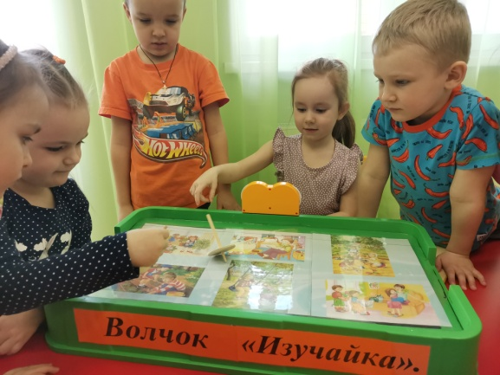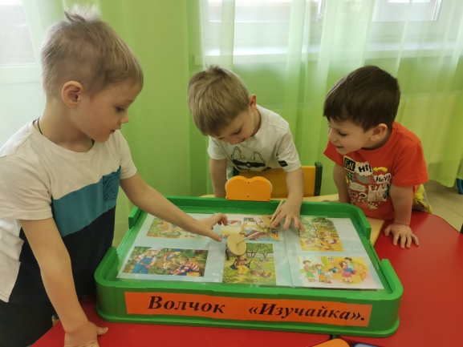
Поле музыкальное развитие : изучение музыкальных инструментов, показать как правильно играть на них.
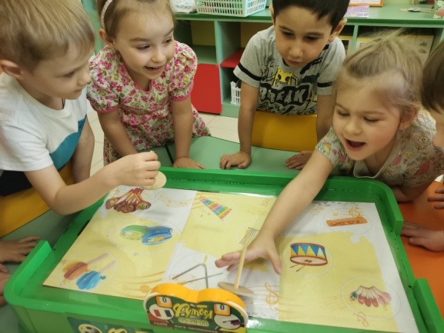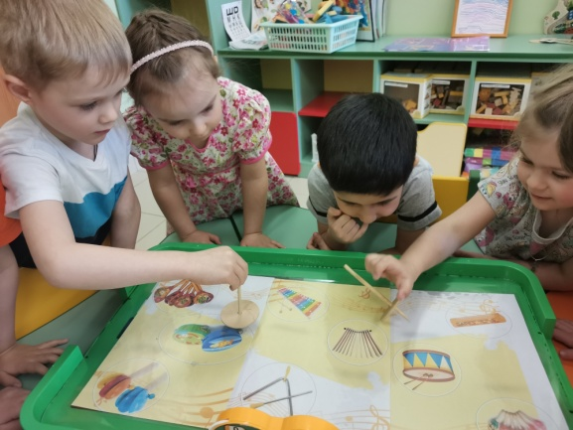
Данная игра используется нами как самостоятельное занятие и так часть занятия.
Естественное детское любопытство и любознательность в игре и новых впечатлениях, желание сделать что-либо своими руками и стремление познавать окружающий мир, делать свои маленькие открытия все это неотъемлемая часть интеллектуального развития детей!

